Ενδεικτικές απαντήσεις

2.1
α)
i. Σωστή
ii. Λανθασμένη
iii. Λανθασμένη
iv. Σωστή
β)
i. Στο μόριο του νερού υπάρχει πολωμένος δεσμός της μορφής Η – Ο, ενώ στο μόριο της προπανόνης υπάρχει το αρκετά ηλεκτραρνητικό άτομο Ο. Επομένως ανάμεσα στα μόρια της προπανόνης και τα μόρια του νερού αναπτύσσονται δεσμοί υδρογόνου όπως παρουσιάζεται στην παρακάτω εικόνα.
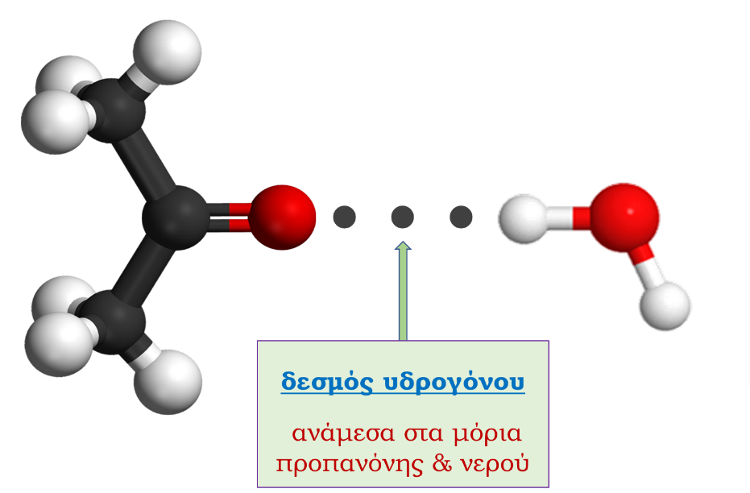
ii. H πρότυπη κατάσταση μιας ουσίας (στοιχείου ή ένωσης) είναι η πιο σταθερή μορφή της σε θερμοκρασία 25 ^{ο}C, πίεση 1 atm και για διαλύματα η συγκέντρωση c = 1 M.
iii. Όταν αυξηθεί η θερμοκρασία σε μια αμφίδρομη αντίδραση τότε αυξάνεται τόσο η ταχύτητα της αντίδρασης με κατεύθυνση προς τα δεξιά (υ₁) όσο και η ταχύτητα της αντίδρασης με κατεύθυνση προς τα αριστερά (υ₂).
iv. Η ένωση CH₃CH₂ΟH μπορεί να δώσει την ιωδοφορμική αντίδραση καθώς είναι μια αλκοόλη της μορφής RCH(OH)CH₃. Επομένως θα παραχθεί το κίτρινο ίζημα ιωδοφόρμιο CHI₃ σύμφωνα με τη χημική εξίσωση:
RCH(OH)CH₃ + 4I₂ + 6NaOH → RCOONa + CHI₃↓ + 5NaI + 5H₂O
2.2
α) Αφού το στοιχείο (Χ) διαθέτει στη θεμελιώδη κατάσταση μόνο ένα μονήρες ηλεκτρόνιο στη στιβάδα Μ, η ηλεκτρονιακή δομή του σε υποστιβάδες και σε τροχιακά, μπορεί να είναι μια από τις παρακάτω τέσσερεις περιπτώσεις:
1s² 2s² 2p⁶ 3s¹ Ζ₁ = 11
↑↓ |  | ↑↓ |  | ↑↓ | ↑↓ | ↑↓ |  | ↑

1s² 2s² 2p⁶ 3s² 3p¹ Ζ₂ = 13
↑↓ |  | ↑↓ |  | ↑↓ | ↑↓ | ↑↓ |  | ↑↓ |  | ↑

1s² 2s² 2p⁶ 3s² 3p⁵ Ζ₃ = 17
↑↓ |  | ↑↓ |  | ↑↓ | ↑↓ | ↑↓ |  | ↑↓ |  | ↑↓ | ↑↓ | ↑

Ζ₄ = 21
1s² 2s² 2p⁶ 3s² 3p⁶ 3d¹ 4s²
↑↓ |  | ↑↓ |  | ↑↓ | ↑↓ | ↑↓ |  | ↑↓ |  | ↑↓ | ↑↓ | ↑↓ |  | ↑ |  |  |  |  |  | ↑↓

Επομένως οι δυνατοί ατομικοί αριθμοί του στοιχείου (X) είναι: 11, 13, 17 και 21.
β) Από τις τέσσερις διαδοχικές ενέργειες ιοντισμού του στοιχείου (X) παρατηρούμε ότι ισχύει: E_{i1} << E_{i2} < E_{i3} < E_{i4}. Εντοπίζουμε μια σημαντική αύξηση της ενέργειας 2^{ου} ιοντισμού σε σχέση με την ενέργεια 1^{ου} ιοντισμού. Επομένως το άτομο του χημικού στοιχείου (Χ) διαθέτει στη θεμελιώδη κατάσταση ένα μόνο ηλεκτρόνιο στην εξωτερική του στιβάδα. Κατά τον 1^{ο} ιοντισμό του προκύπτει το κατιόν Χ⁺, το οποίο έχει αποκτήσει πολύ σταθερή δομή ευγενούς αερίου. Η απομάκρυνση ενός επιπλέον ηλεκτρονίου απαιτεί σημαντικά μεγαλύτερο ποσό ενέργειας καθώς έχει ως αποτέλεσμα την απώλεια της ιδιαίτερα σταθερής δομής ευγενούς αερίου. Επομένως το χημικό στοιχείο (Χ) ανήκει στην 1^{η} (ΙΑ) ομάδα του Περιοδικού Πίνακα.

